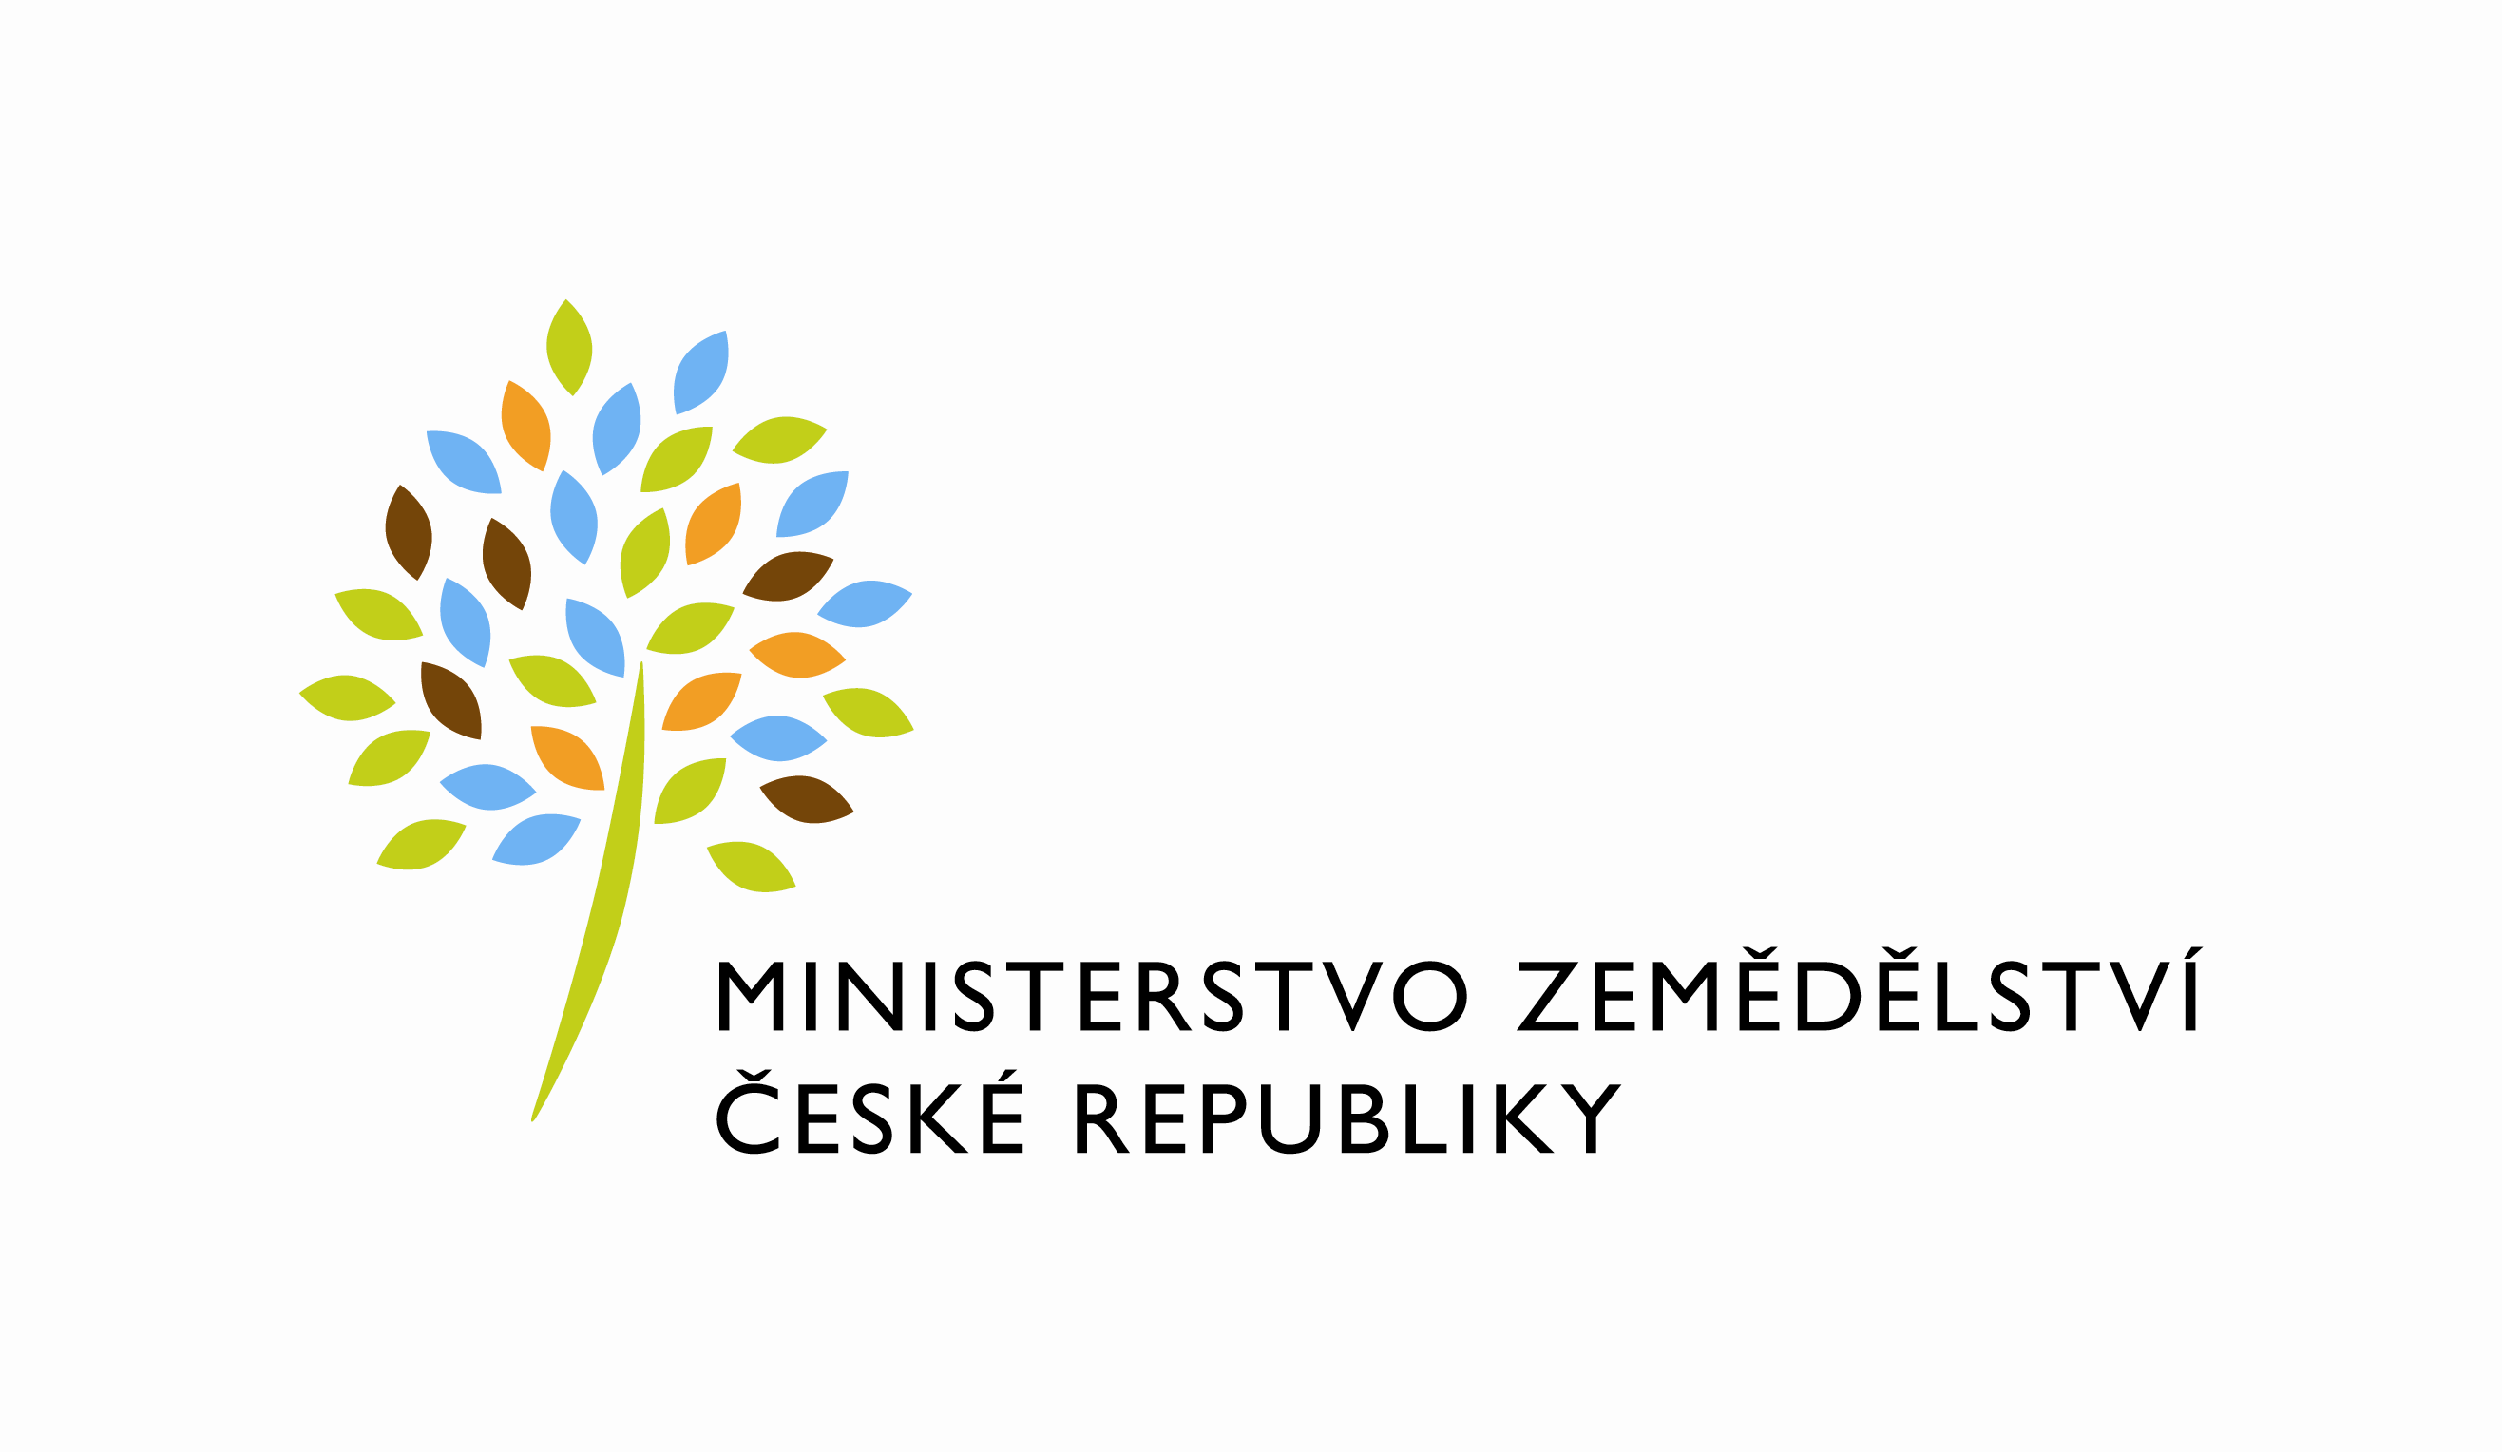
MZE-7051/2024-12122
mzedms027311286
útvar: Odbor informačních a komunikačních technologií  Číslo útvaru: 12120  VÁŠ DOPIS ZN.:  ZE DNE:  SP. ZN.: 74VD15544/2018-11153  NAŠE Č. J.: MZE-7051/2024-12122  VYŘIZUJE: Bc. Petra Honsová  Telefon: 221811019 | O2 IT Services s.r.o.  Vážený pan  xxx  Za Brumlovkou 266/2  Michle  140 00 Praha 4
DATUM: 29. 1. 2024

Prodloužení termínu dodání Objednávek č. 4500147051, 4500147877 - ISND

Vážený pane xxx,
oznamujeme Vám tímto prodloužení termínu dodání objednávek:
4500147051 k ISND II - KL-HR002 - rok_2023_IV
4500147877 k ISND II - KL-HR002 - rok_2024

Nový termín dodání je stanoven do 30. 4. 2024.

Zdůvodnění:
Důvodem prodloužení je dokončení realizace drobných rozvojových požadavků vzhledem k uzavření Dodatku č. 2 ke Smlouvě na provoz a rozvoj ISND 2019.

S pozdravem
%%%el_podpis%%%
Ing. Miroslav Rychtařík
ředitel odboru

Přílohy

